Экологическая акция
«Живи, родник, живи!»

В год Экологии только равнодушный и ленивый могут остаться в стороне от столь актуальной и жизнеутверждающей проблемы сохранения родной природы, продолжения своей малой родины. И кому, как не работникам культуры, по зову сердца и призванию «сеющим разумное, доброе, вечное», не быть пропагандистами и участниками в решении этой проблемы.

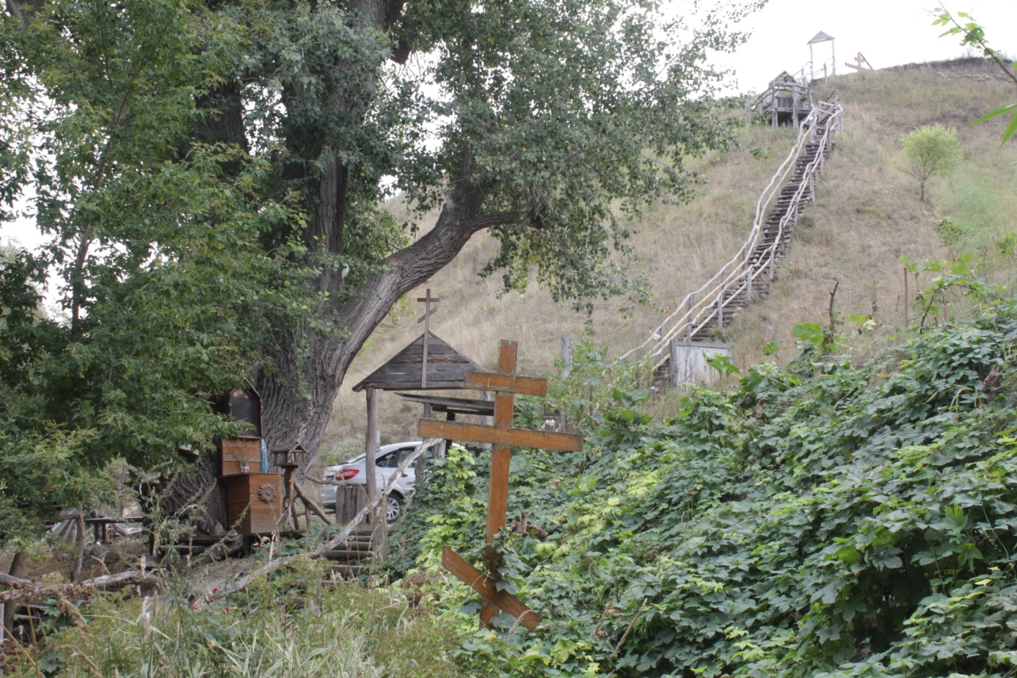

Такой душевный порыв в течение лета неоднократно подвигал сотрудников городского Центра культуры и творчества принять непосредственное участие в благоустройстве цветочной зоны любимого места «паломничества» горожан и их гостей – купели на Хопре, освящённой в честь Архистратига Михаила. После работы на личном транспорте Надежда Колготина, Алексей Артюхин, Пётр Кондрашов, Анастасия Меринова и другие их коллеги приезжали сюда с целью полива клумб и вазонов.
А 5 сентября экологический десант ЦКТ под девизом «Живи, родник, живи!» «высадился» на берегу Хопра у истоков двух родников. Целью добровольных помощников природы в этот раз стало укрепление каменной кладки этих живительных источников.
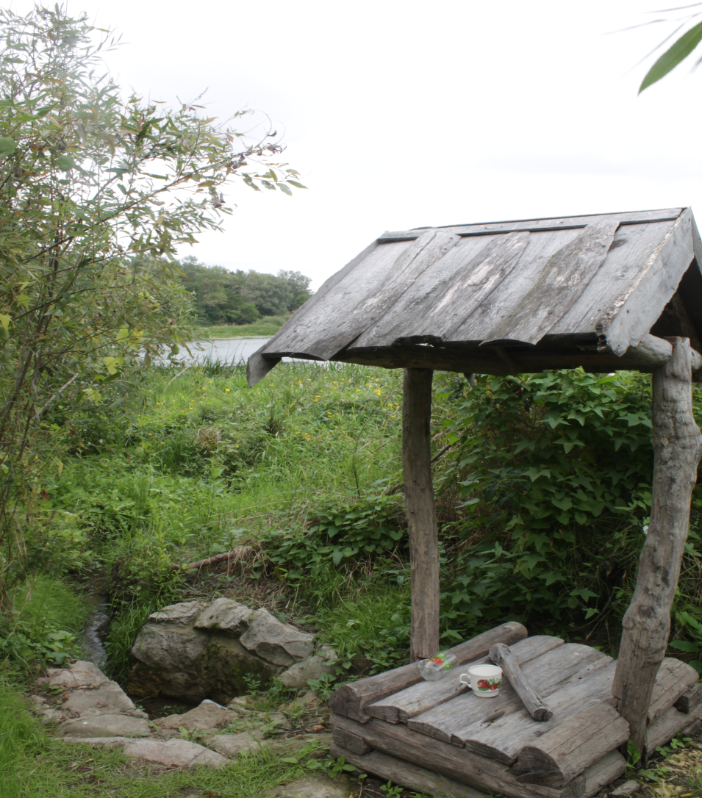

В дальнейшем городской очаг культуры планирует продолжить своё посильное шефство над чудом природы под названием родник.

